

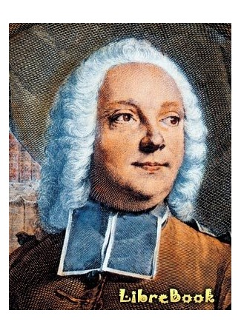

**АНТУАН**

**ФРАНСУА**

**ПРЕВО**

**(**[1697](https://ru.wikipedia.org/wiki/1697_%D0%B3%D0%BE%D0%B4)-1763)

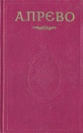

Один из выдающихся писателей Франции XVIII века, создатель новаторского произведения «История кавалера де Грие и Манон Леско», которое стало одним из первых психологических романов в истории мировой литературы. Антуан обладал довольно импульсивным характером, и долгое время метался между духовным и военным поприщами. Сначала юный Прево проходил обучение в колледже при ордене иезуитов, потом внезапно бросил послушничество и пошел добровольцем в армию. После окончания войны снова вернулся в орден, но вскоре оставил духовный путь из-за несчастной любви. Позже в аббатстве Сен-Жермен-де-Пре Антуан внес существенный вклад в научный труд последователей ордена, помогая в составлении многотомного сборника «История христианства в Галлии». В том же монастыре Прево приступил к работе над своим первым романом «Записки и приключения Знатного человека, удалившегося от света», а в 1728 году сбежал из аббатства и покинул родную Францию. Вышеуказанный роман анонимно издавался в Голландии и сразу же принес автору популярность. В Англии Антуан выпустил журнал «За и против», продолжая свой творческий поиск и писательский труд. В 1731 году состоялась первая публикация наиболее известного романа Прево «История кавалера де Грие и Манон Леско», несмотря на запрет произведения во Франции, роман вызвал бурные эмоции и обсуждения у читательской аудитории.

**Прево,А.**

История кавалера де Гриё и Манон Леско; История одной гречанки: романы/ А. Прево. – Москва: Арт, 1991.- 432 с.

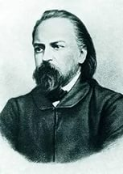

**АЛЕКСАНДР**

**ИВАНОВИЧ**

**ГЕРЦЕН**

(1812-1870)

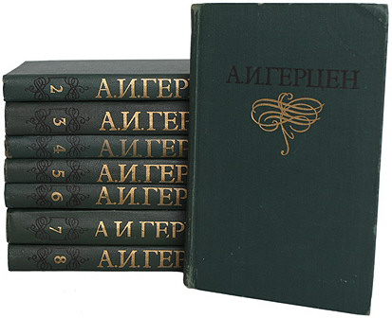

Биография **Александра Герцена** тесно связана с такими деятелями русской и мировой революции, как Огарёв, Белинский, Прудон, Гарибальди. На протяжении всей жизни он постоянно пытался найти наилучший способ справедливого устройства общества. Но именно горячая любовь к своему народу, самоотверженное служение выбранным идеалам — это то, чем завоевал уважение потомков Герцен Александр Иванович. Библиография Герцена Александра Ивановича насчитывает огромное количество статей, написанных в России и эмиграции. Но наибольшую известность ему принесли книги, в частности итоговый труд всей его жизни «Былое и думы». Сам Александр Герцен, биография которого совершала порой немыслимые зигзаги, называл эту работу исповедью, которая вызвала разнообразные «мысли из дум». Это синтез публицистики, мемуаров, литературных портретов и исторической хроники. Над романом «Кто виноват?» писатель работал шесть лет. Проблемы равноправия женщин и мужчин, отношений в браке, воспитания он предлагает в этом произведении решать с помощью высоких идеалов гуманизма. Также его перу принадлежат остросоциальные повести «Сорока-воровка», «Доктор Крупов», «Трагедия за стаканом грога», «Скуки ради» и другие.

**Герцен, А.И**

Собрание сочинений: в 8-и т./ А.И. Герцен.- Москва: Правда, 1975.

Т.1. Кто виноват?; Записки одного молодого человека; Сорока-воровка; Доктор Крупов; Долг прежде всего и другие. : роман, повести.- Москва: Правда, 1975.- 592с.

Т.2. Дилетантизм в науке; Письма об изучении природы и Капризы и раздумья: сборники статей.- Москва: Правда, 1975.-400 с.

Т.3. Письма из Франции и Италии: очерки и статьи в жанре писем.- Москва: Правда, 1975- 544с.

Т.4. Былое и думы: (1 и 2 части) : роман.- Москва: Правда, 1975.- 336 с.

Т.5. Былое и думы (3-4 части): роман.- Москва: Правда, 1975.- 384 с.

Т.6. Былое и думы (5 часть): роман.- Москва: Правда, 1975.- 400 с.

Т.7. Былое и думы (6-8 части): роман.- Москва: Правда, 1975.- 608с.

Т.8. Кончина Добролюбова; Портрет Муравьева; Н. Г. Чернышевский; Еще раз Базаров; Писарев и другие: избранные публицистические произведения.- Москва: Правда, 1975.-478 с.

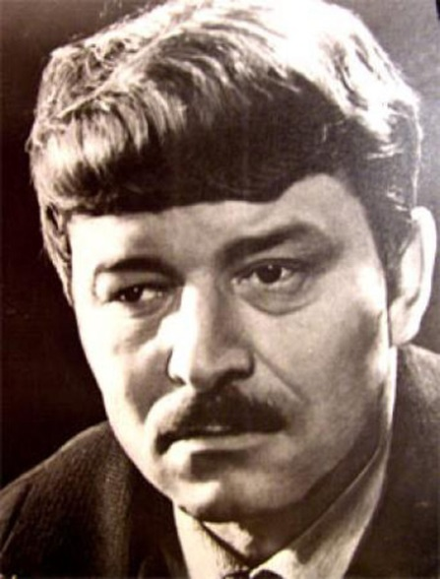

**ЛИПАТОВ ВИЛЬ ВЛАДИМИРОВИЧ**

**(**1927 - 1979)

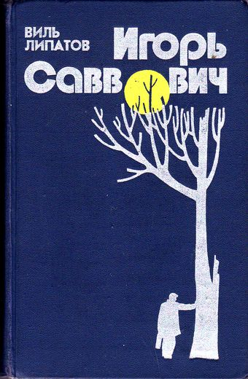

Советский писатель **Виль Липатов** сразу ассоциируется с созданными им известными и ставшими популярными героями - Анискиным и Столетовым. Что интересно, образы всех отрицательных героев его произведений списаны с реальных людей. Первые рассказы «Самолётный кочегар» и «Двое в тельняшке» опубликовал в 1956 году в журнале «Юность». Спустя два года выпустил в Москве первую книгу — повесть «Шестеро». В 1958 году переехал в Читу, где написал повесть «Сказание о директоре Прончатове». Как писали критики тех лет, герой писателя — технократ и карьерист, мечтающий преобразить родной край во благо всего народа. В 1965 году перебрался в Брянск. С 1967 года обосновался в Москве. Шумный успех принёс «Деревенский детектив» (1967). В 1971 году Липатов опубликовал, может, лучшую свою вещь — повесть «Ещё до войны». В своё время Липатов написал повесть «Серая мышь», бичующая страшный порок всех времён и чуть ли не всех народов — пьянство.  В конце 1970-х годов полемику вызвали романы «И это всё о нём» и «Игорь Саввович». Последней книгой писателя стал роман «Лев на лужайке» — о газетчике, сделавшем благодаря своему конформизму головокружительную карьеру. По одной из версий, на раннюю смерть писателя повлияло пристрастие к наркотикам. Лауреат премии Ленинского комсомола (1978) — за сценарий телефильма «И это всё о нём».

**Липатов, В.В.**

Игорь Саввович: роман/ В.В. Липатов.- Москва: Молодая гвардия, 1978.- 398 с.

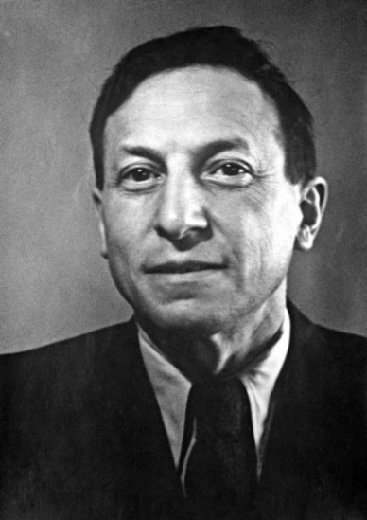

**КАВЕРИН**

**ВЕНИАМИН**

**АЛЕКСАНДРОВИЧ**

**(**1902-1989**)**

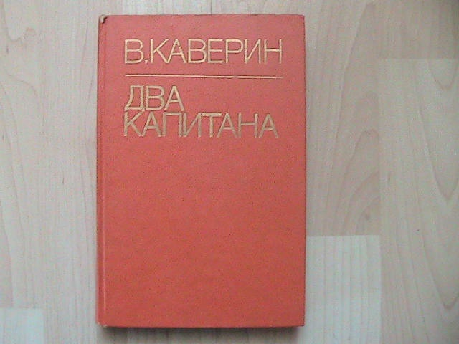

87 лет жизни этого человека вместили целую эпоху. Воспитанный на традициях классической литературы, он пытался отразить в своих книгах героев нового типа, рожденных в других исторических условиях. Первый прозаический опыт Каверина под названием «Одиннадцатая аксиома» был отмечен всего лишь третьей премией. Суммы 3000 рублей хватило только на шесть ирисок – так обесценивались деньги в 1920 году, но это был его первый литературный гонорар, его первый писательский успех. О нём всегда помнил Каверин. Вениамин Александрович - биография, список книг, изданных по всему миру, были свидетельством высокой оценки его труда и таланта - до конца дней вспоминал эти шесть ирисок. Во время войны Каверин работал корреспондентом газеты "Известия". В 1944 году была опубликована последняя часть самого известного из произведений писателя - романа "Два капитана"; в том же году этот роман был удостоен Сталинской премии. Из поздних произведений Каверина необходимо отметить романы "Перед зеркалом" (1971) и "Верлиока" (1982), а также автобиографические книги "В старом доме" (1971) и "Освещенные окна" (1976). В поздние годы Каверин жил, в основном, в писательском поселке Переделкино под Москвой, давая о себе знать не только своими произведениями, но и выступлениями в защиту культурных свобод и гонимых художников. Он добивался литературной реабилитации Тынянова и Булгакова, подписал обращение в защиту Синявского и Даниэля, поддерживал Солженицына. Членом правления Союза писателей Каверин стал только в 1986 году, всего за три года до смерти.

**Каверин, В.А.**

Два капитана: роман/ В.А. Каверин.- Москва: ДОСААФ,1985.-671 с.: ил.

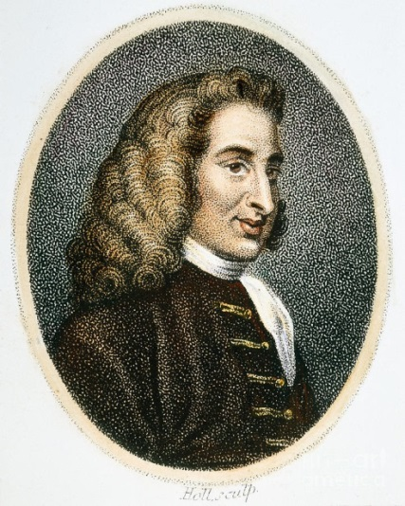

**ГЕНРИ ФИЛДИНГ**

(1707-1754)

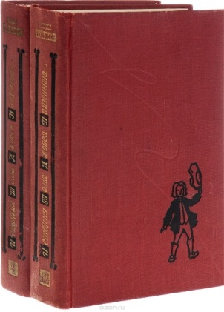

**Генри Филдинг** - выдающийся английский прозаик, драматург, крупнейшая фигура английского Просвещения, один из создателей жанра реалистического романа. Остался в истории не только как литератор: Генри Филдинг и его брат Джон стали создателями первого полицейского подразделения в английской столице. Генри Филдинг родился в Шарпем-Парке (графство Сомерсетшир), был сыном дворянина, дослужившегося до генерала. В литературе Филдинг известен в первую очередь как автор романов, но писать их он начал почти случайно. Первое его произведение «Шамела» - это пародия на роман Ричардсона « Памела». Серьезным романом стал «Джозеф Эндрюс»(1742). Через год состоялась публикация романа «История жизни покойного Джонатана Уайльда Великого». Но начат этот роман был раньше остальных.Через три года после кончины жены(1744) Генри женился на беременной служанке, что изменило общественное мнение о нем. Но и это не смогло помешать назначению Филдинга на пост мирового судьи в Вестминстере. Здесь он проработал до конца своей жизни и считался вместе с братом самым лучшим судьей. Судейские ситуации использовались Филдингом в его литературных произведениях, но и поспособствовали развитию заболевания. В возрасте 47 лет умер в Лиссабоне.

**Филдинг, Г.**

История Тома Джонса, найденыша. Часть 1-я: роман/ Г. Филдинг; пер. с англ. А. Франковского; вступ. статья Ю. Кагарлицкого; примеч. А. Франковского; ил. В. Носкова.- Москва: Правда, 1982.- 511 с.: ил.

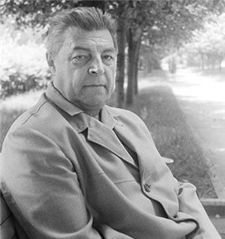

**ЕФРЕМОВ ИВАН**

**АНТОНОВИЧ**

(1907 - 1972)



**Иван Антонович Ефремов** прозаик. Был матросом, с 1924 по 1935 изучал биологию и палеонтологию, участвовал в экспедициях в Закавказье, Среднюю Азию и Восточную Сибирь. В 1935 году он окончил Горный институт в Ленинграде, в 1940 опубликовал 65 научных работ, получил степень доктора биологических наук. С 1944 года начал писать прозу в жанре научно-технической утопии. Роман Ефремова "Туманность Андромеды" (1957) сделался популярнейшим произведением этого жанра в СССР в послевоенное время и знаком того, что научно-фантастическая литература уже не запрещена. Ефремов жил в Москве. Первые произведения Ивана Антоновича возникли из научных гипотез, одна из которых — о существовании первобытных наскальных рисунков в Сибири — подтвердилась. "Великая Дуга" объединяет несколько произведений 1949-53, насыщенных действием и сюжетными перипетиями. Речь в них идет о Древнем Египте и Древней Греции. В книге "Туманность Андромеды" дана картина воображаемой вселенной 2850 года, где осуществлены идеалы коммунизма (например, коллективное воспитание детей) и налаживаются дружественные связи с жителями других планет. По опыту СССР в этом государстве есть принудительные резерваты специально для "рецидивистов". В приключенческом романе "Лезвие бритвы" (1963) нет сквозного действия, отдельные элементы политического поучения, науки и фантастики не создают художественного единства; однако здесь весьма примечательна самостоятельность автора по отношению к официальным догмам, проявляющаяся в развитии психоаналитических положении в духе 3. Фрейда и индуистских представлений о мире.

**Ефремов, И.А.**

Таис Афинская: роман / И. А. Ефремов; предисл. автора.- Кемерово: Книжное издательство, 1992.- 462 с.